Hamburg: Investmentmarkt 1.-2. Quartal 2022
Gestiegene Finanzierungskosten hemmen Transaktionsgeschehen

Hamburg, 30. Juni 2022 – Der Investmentmarkt für gewerbliche Immobilien in Hamburg spürt die Auswirkungen des Zinsanstiegs. Zwar erzielten die im 1. Halbjahr 2022 getätigten Transaktionen ein Gesamtvolumen von rund 2,3 Mrd. €, was einem Anstieg von 111 % gegenüber dem Vorjahreszeitraum entspricht. Dieses vermeintlich starke Ergebnis ist jedoch vordergründig auf die großvolumige Übernahme von alstria office durch Brookfield Properties im 1. Quartal zurückzuführen. Um diesen Sondereffekt bereinigt lag das Transaktionsvolumen (TAV) zum Ende des 2. Quartals bei rund 840 Mio. € und damit 23 % unter dem ohnehin schon verhaltenen Vorjahresniveau sowie deutlich unter dem Zehn-Jahres-Mittel von 1,51 Mrd. €. Zum Ende des 2. Quartals registrierte Grossmann & Berger, Mitglied von German Property Partners (GPP), lediglich 34 Transaktionen. Geschäftsführerin Sandra Ludwig: „Während die Investoren ihre Investitionsbereitschaft wegen der höheren und äußerst volatilen Zinsen reduzieren, sind viele Verkäufer noch nicht bereit, die damit häufig verbundene Kaufpreisreduktion zu akzeptieren. Das führt dazu, dass insbesondere größere Transaktionen vorübergehend ‚on hold‘ gesetzt werden.“ Ein Vorteil ergebe sich für Investoren, die wenig oder kaum auf Fremdkapital angewiesen sind. Mit Blick auf die 2. Jahreshälfte zeigt Ludwig sich dennoch optimistisch: „Kapital ist vorhanden und will investiert werden. Daher gehe ich davon aus, dass der Markt spätestens im letzten Quartal wieder in Schwung kommt.“

Markt im Detail:
- Der Anteil der dominierenden Assetklasse Büro belief sich in den ersten beiden Quartalen 2022 auf rund 79 %. Auf Rang zwei und drei folgten Einzelhandelsobjekte (10 %) und Gewerbegrundstücke (4 %).
- Abgesehen von dem alstria-Portfolio gab es mit dem „Klöpperhaus“ in der Mönckebergstraße 3 und dem „EDGE ElbSide“ nur zwei Deals in der Größenklasse über 100 Mio. €.
- Der Volumenanteil von Portfolioverkäufen lag aufgrund des großvolumigen alstria-Deals bei 69 %. Klammert man diesen aus, entfielen lediglich 7 % des TAV auf Portfolios.
- Fondsmanager waren mit einem TAV-Anteil von rund 69 % die stärkste Käufergruppe. Ihre starke Präsenz ist auf den genannten Sondereffekt aus dem 1. Quartal zurückzuführen. Um diesen bereinigt waren Private-Equity- und Opportunity-Fonds mit 29 % die stärkste Käufergruppe.
- Bei den Verkäufern waren Börsennotierte Immobilieninvestment AG/REITs mit einem Anteil von rund 69 % am stärksten vertreten, was ebenfalls auf den alstria-Deal zurückzuführen ist. Ohne diesen Sondereffekt waren Versicherungen, Offene Immobilienpublikumsfonds und Projektentwickler die dominierenden Verkäufergruppen.
- Der Volumenanteil internationaler Käufer war mit 79 % ausgesprochen hoch. Ohne den alstria-Deal lag er bei 36 %.
- Die Spitzenrendite für Geschäftshäuser (2,7 %) und Büroimmobilien (2,6 %) blieb unverändert auf Vorjahresniveau, während sie für Industrie- und Logistikobjekte um 0,5 %-Punkte auf 3,3 % sank. Im Jahresverlauf ist aufgrund des Zinsniveaus mit einem Anstieg der Renditen zu rechnen.

Investmentmarkt | Hamburg | 2022 | Q1-2
Transaktionsvolumen [Mio. €] | 2.300
ggü. Vorjahr [%] | +111
Anteil internationaler Investoren [%] | 79
Netto-Spitzenrendite Büro [%] | 2,60
ggü. Vorjahr [%-Pkt.] | ±0,00
Netto-Spitzenrendite Geschäftshäuser [%] | 2,70
ggü. Vorjahr [%-Pkt.] | ±0,00
Netto-Spitzenrendite Logistik [%] | 3,30
ggü. Vorjahr [%-Pkt.] | -0,50
Stärkste Assetklasse | Büro
Stärkste Assetklasse [%] | 79
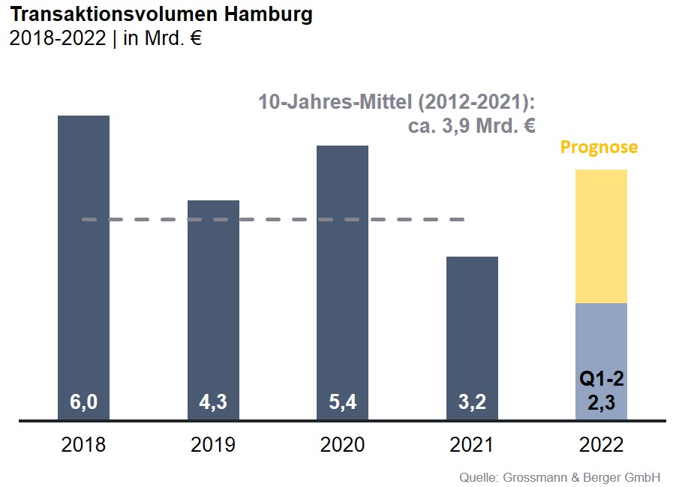

Ausgewählte bekannte Top-Transaktionen | Investmentmarkt Hamburg | 1.-2. Quartal 2022
Projekt / Objekt  Straße Nr. | Teilmarkt | Asset-klasse | Käufer | Verkäufer | Kauf-preis*  [ca. Mio. €]
„alstria office“-Portfolio | Hamburg | Büro | Brookfield Properties | alstria office REIT | 1.500
„Klöpperhaus“  (ehem. Galeria Kaufhof) | City | Einzelhandel | Tishman Speyer | Württembergische Lebensversicherung | > 160
„EDGE ElbSide“ (50 %) | HafenCity | Büro | Ampega Asset Management | HanseMerkur Grundvermögen | > 100
Grundstück Seehafenstraße | Hamburg Süd | Gewerbe-grundstück | Projektentwickler | Corporate | 70
„Peute Dock“ (Bauabschnitt),  Oberwerder Damm 11-21 | Hamburg Ost | Industrie / Logistik | DIC Asset | Family Value Management | 45
* Die aufgeführten Kaufpreise basieren auf öffentlich verfügbaren Angaben; wo solche fehlen, sind die Kaufpreise geschätzt. Deals aus dem jeweiligem Berichtsquartal sind grau hinterlegt.

Der Marktbericht Investment Hamburg 2022/Q2 steht in Kürze auf unserer Website zum Download bereit.

Über Grossmann & Berger
Die Grossmann & Berger GmbH gehört zu den führenden Immobiliendienstleistern für den Verkauf und die Vermietung von Gewerbe- und Wohn-Immobilien. Den Hauptsitz in Hamburg miteingerechnet, unterhält das Unternehmen 22 Standorte. Hierüber ist Grossmann & Berger flächendeckend im norddeutschen Markt präsent. Über die seit Mai 2021 zum Unternehmen gehörenden Gesellschaften E & G Real Estate und E & G Private Immobilien ist Grossmann & Berger auch in den südlichen Metropolregionen Stuttgart und München vertreten. Rund 240 Mitarbeiter decken mit ihrer umfassenden Immobilienkompetenz das gesamte Branchen-Dienstleistungsspektrum ab. Bei ihrer Tätigkeit können sie auf mehr als 85 Jahre Unternehmenstradition zurückgreifen. Grossmann & Berger ist ein Beteiligungsunternehmen der HASPA-Gruppe und Gründungsmitglied des deutschlandweiten Gewerbeimmobiliennetzwerks German Property Partners (GPP).

Die Datenschutzrichtlinie von Grossmann & Berger finden Sie auf unserer Website. Hier finden Sie auch unsere Pressemappe sowie die dazugehörigen Nutzungsbedingungen. Wenn Sie zukünftig keine Informationen unserer Pressestelle mehr erhalten möchten, senden Sie bitte eine E-Mail an presse@grossmann-berger.de mit dem Betreff „Abmeldung aus Presseverteiler".

